**1. 文本表示**

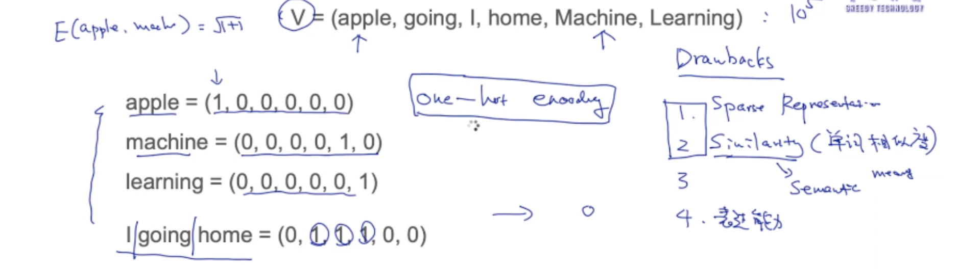

**1.1 分布式**

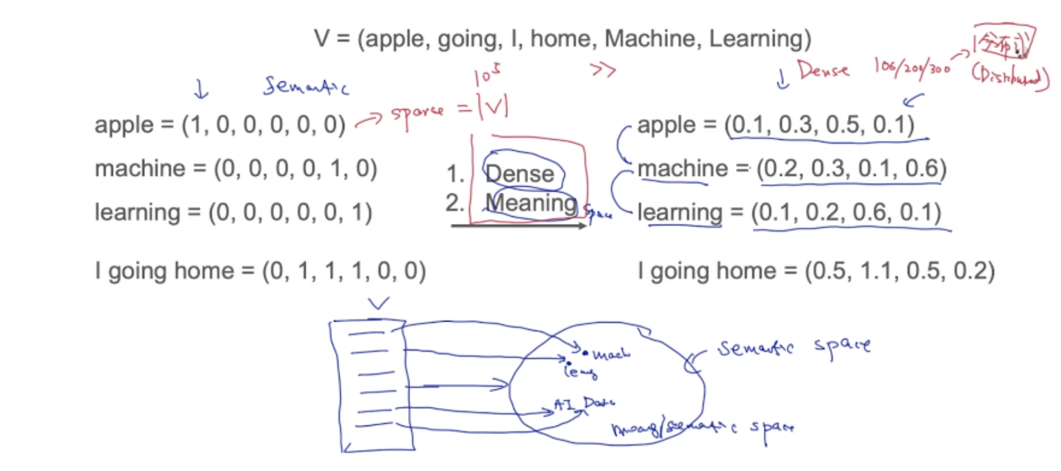

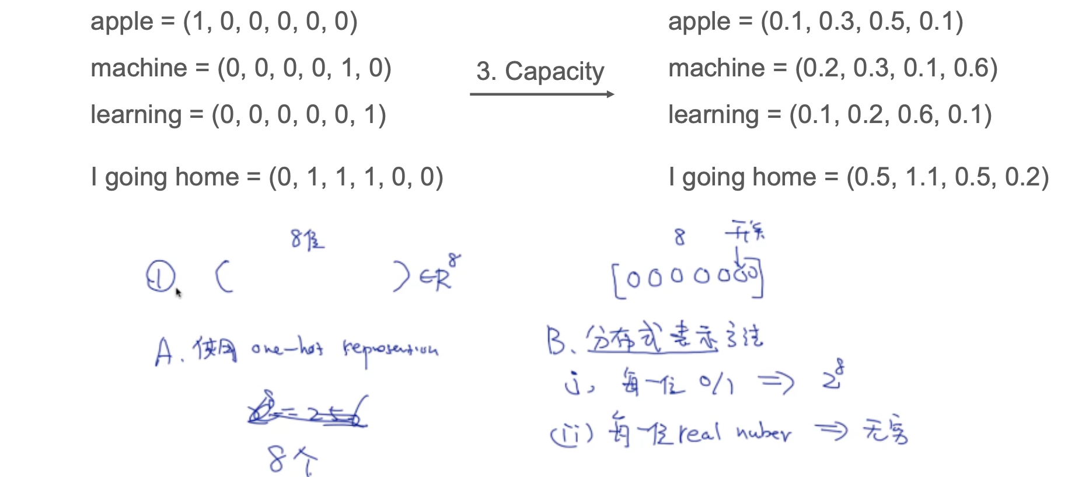

**1.2 Global Generation of Distributed Representation**

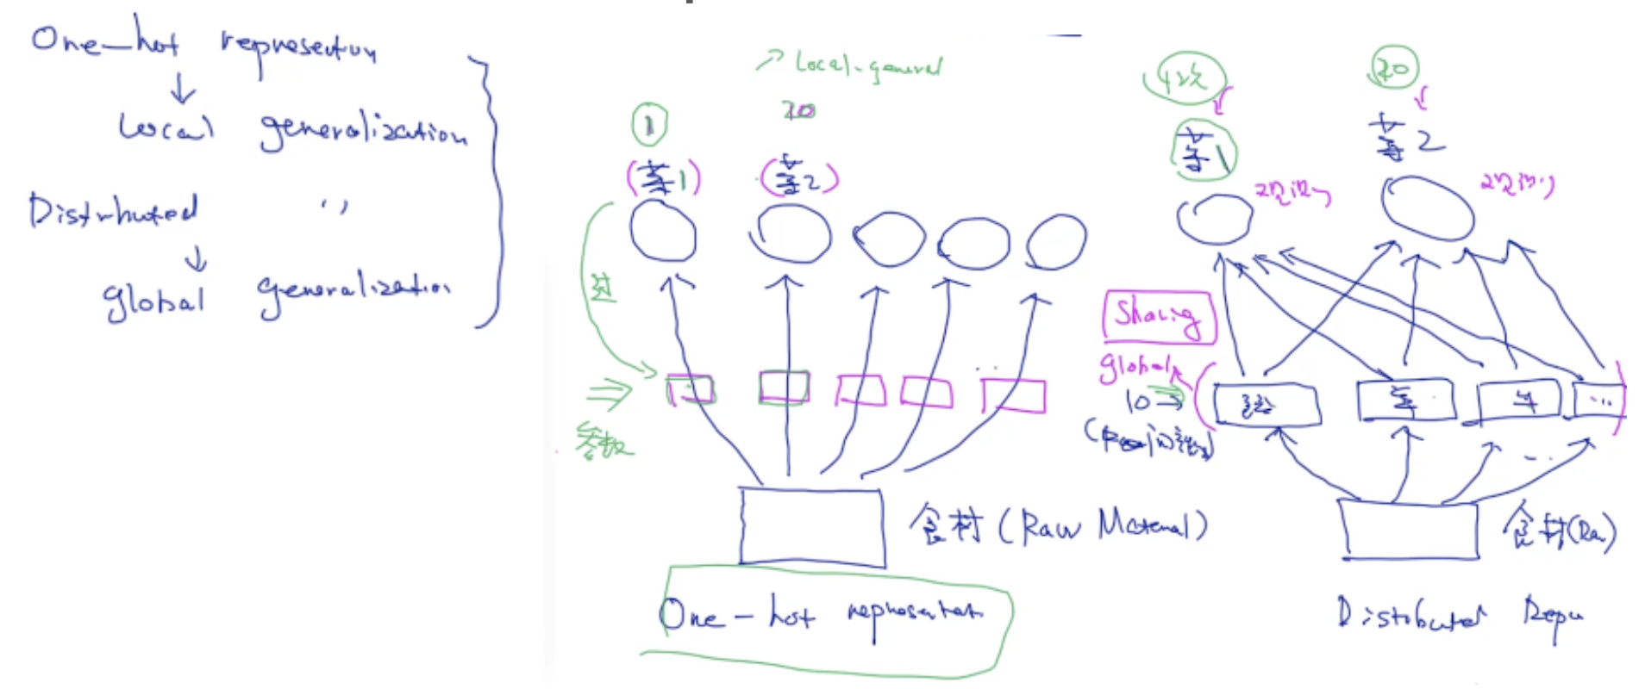

**2. skip-gram model**

看到中间的单词，预测两边的单词。Window-size参数。

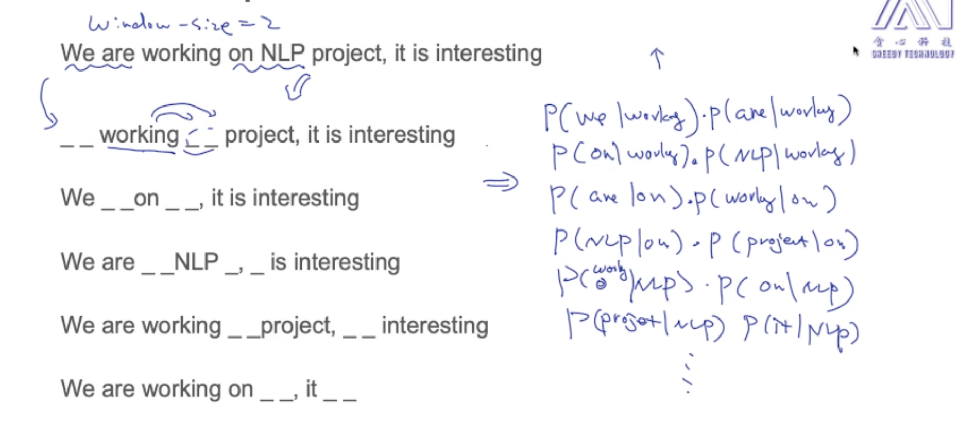

条件概率用theta表示出来，由此计算最大化的概率。

**2.1 formulation**

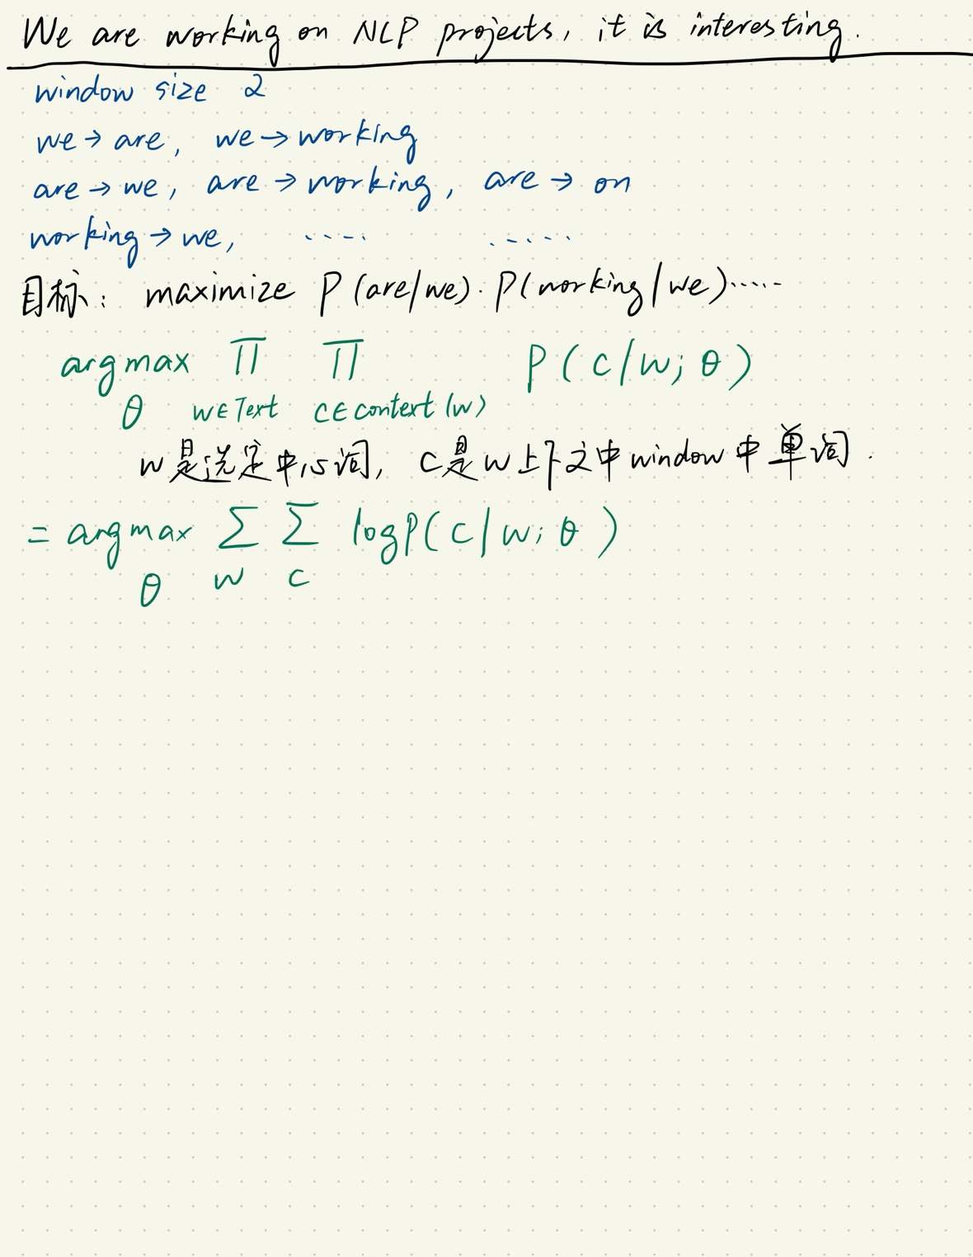

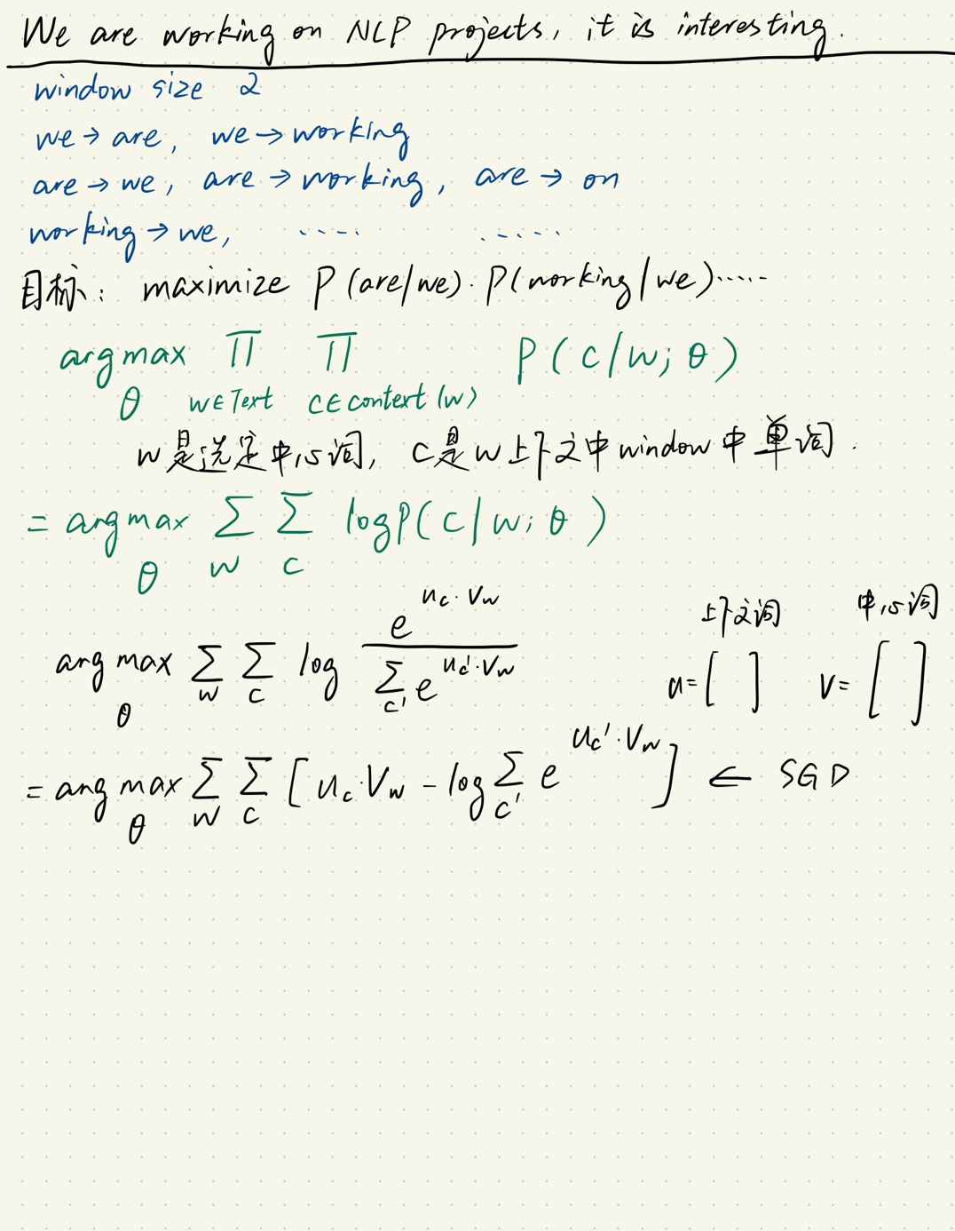

问题：计算量太大

解决办法：negative sampling、hierarchical softmax

**2.2 training skipgram**

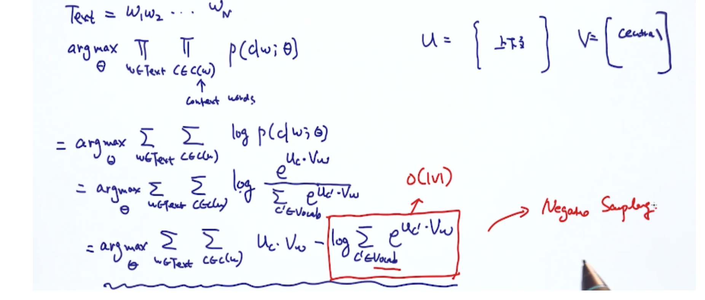

**2.3 another formulation**

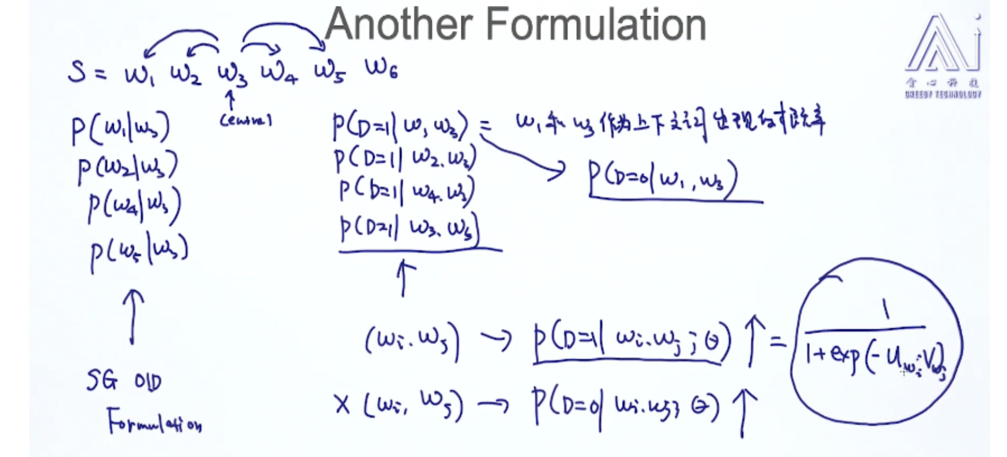

如果两个单词在上下文中出现过，那么我们希望这个概率越大越好；

反之，越小越好。

**2.4 negative sampling**

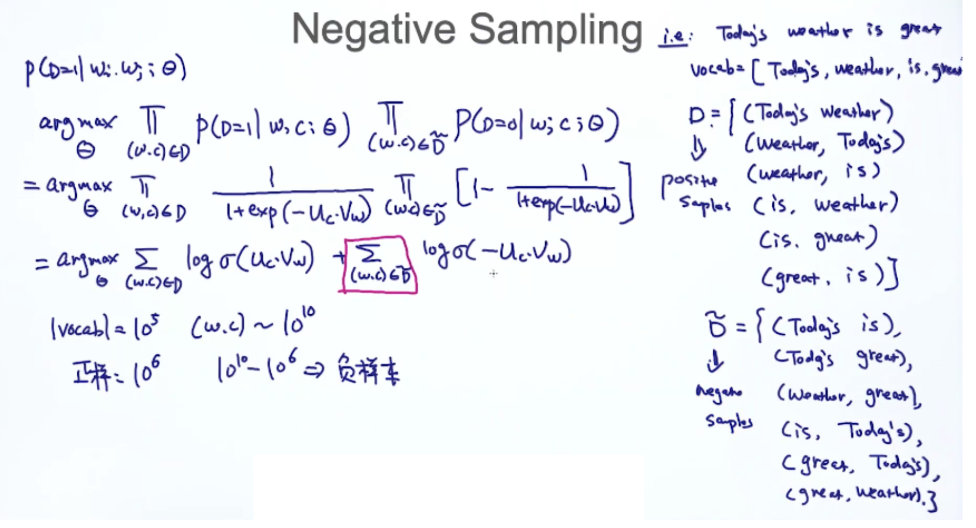

因为负样本远远多于正样本，所以我们想要选取一部分负样本进行计算。

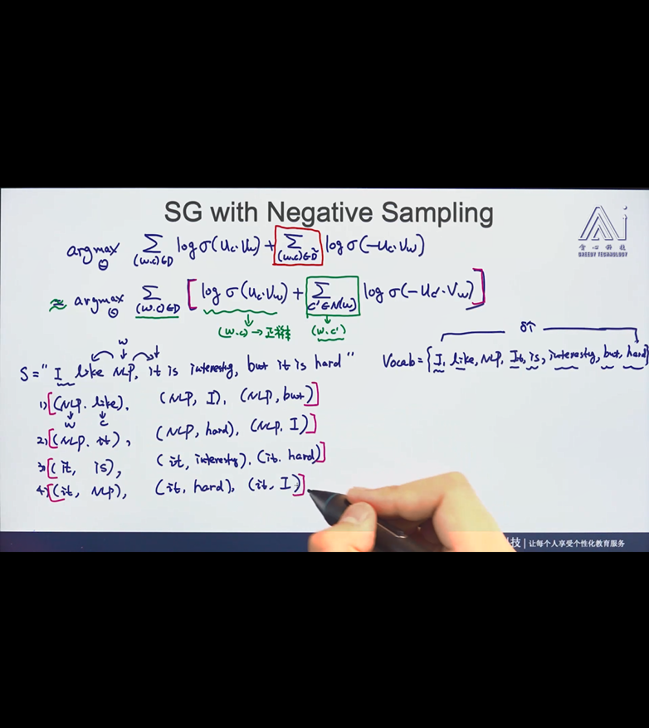

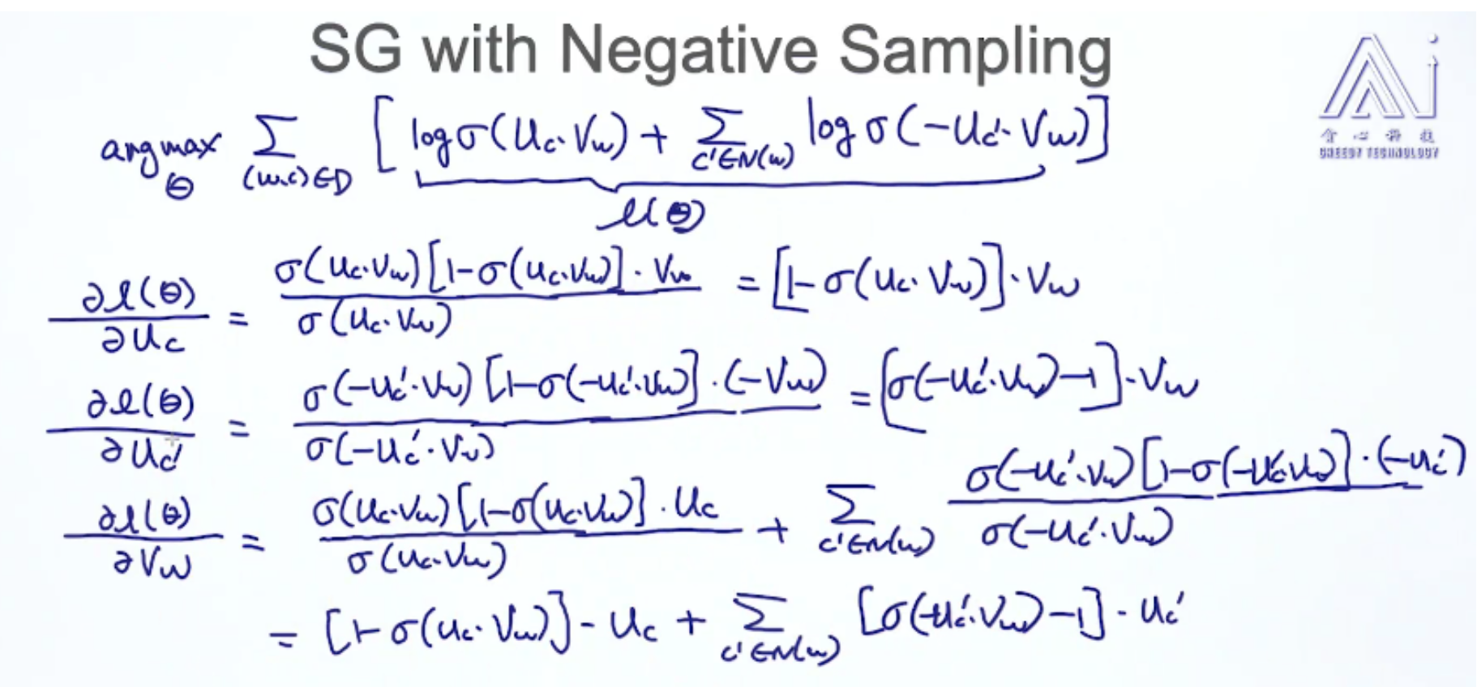

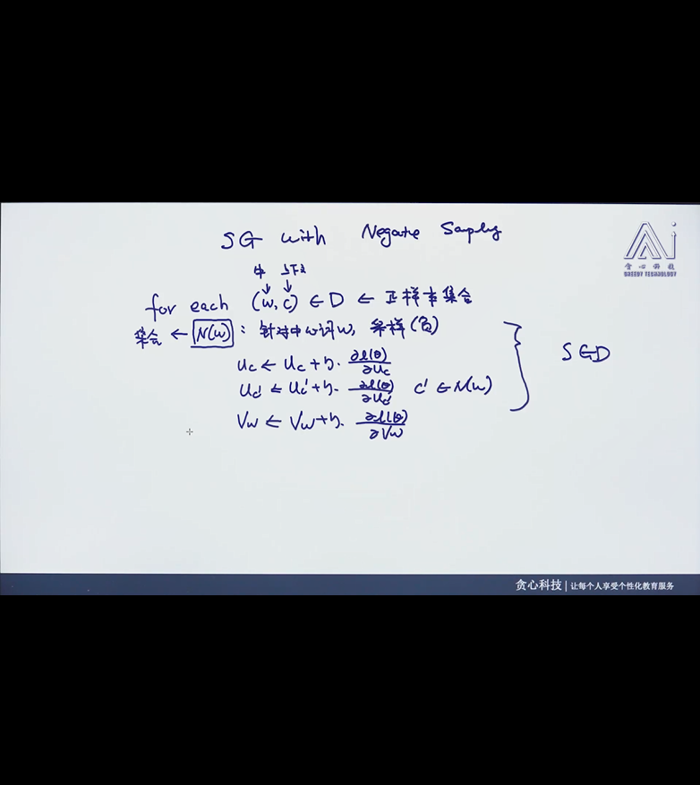

**2.5 评估词向量**

1）可视化

TSNE（可视化的包）

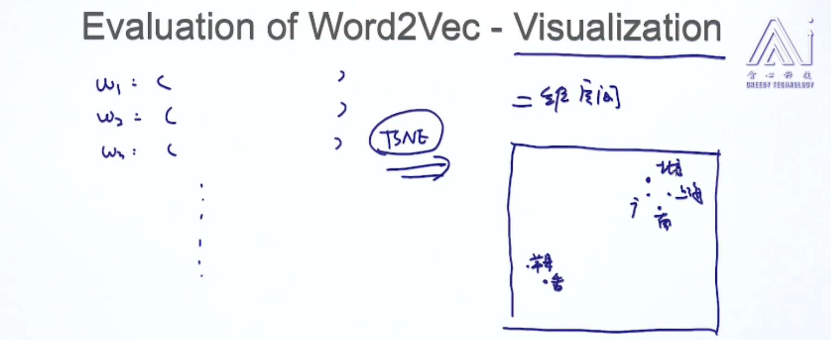

2）similarity

计算（余弦相似度等）

3）analogy

woman : man :: girl : ?

**3. 词向量在推荐系统**

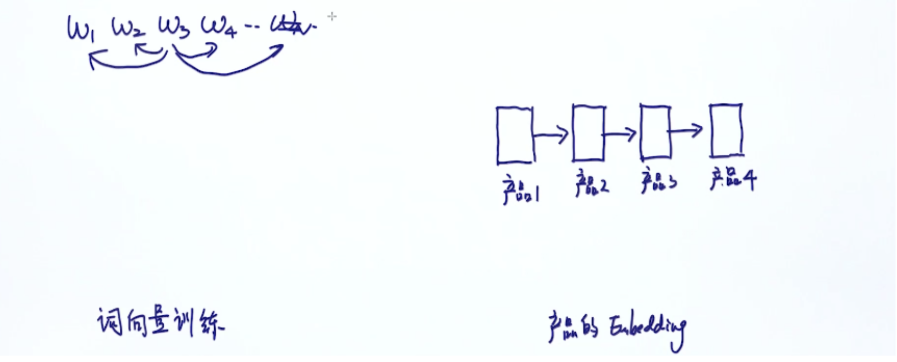

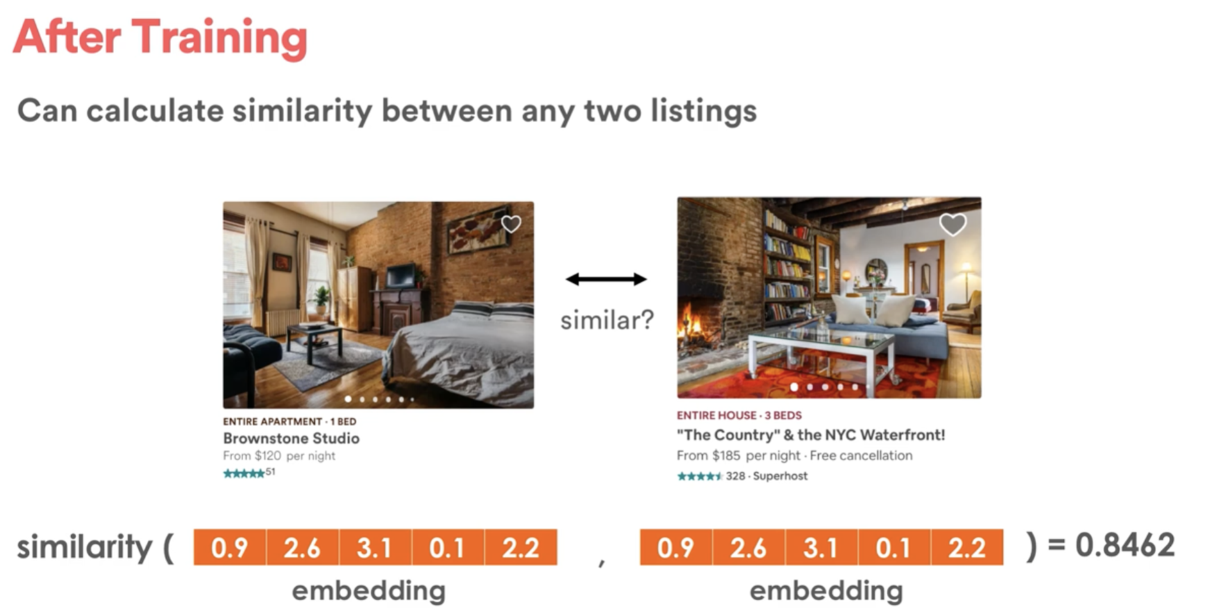

**3.1 创新点**

Skip-Gram Model

+

1. Real-time Personalization

2. Adapting Training for Congregated Search

3. Leveraging Conversions as Global Context

4. User Type Embeddings

5. Rejections as Explicit Negatives

一般情况下一个用户在短时间内看的东西都是类似的。

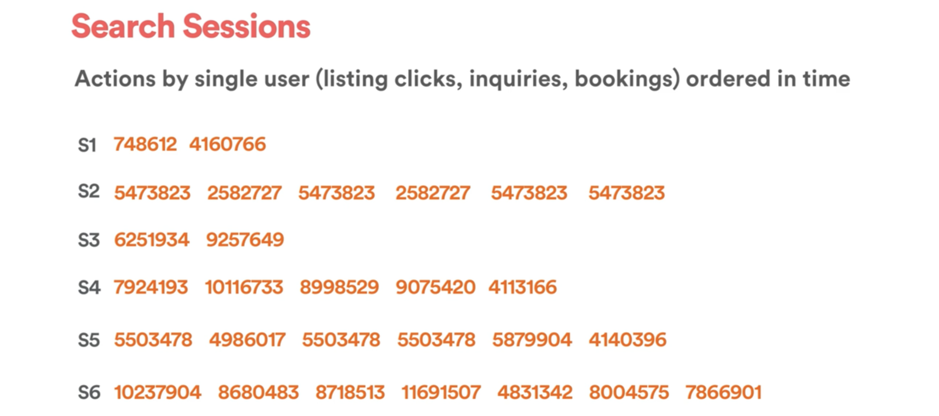

因此，可以根据这个计算每两个房屋之间的相似度、向量。

**3.2 Modification1 – Booked Listing as Global Context**

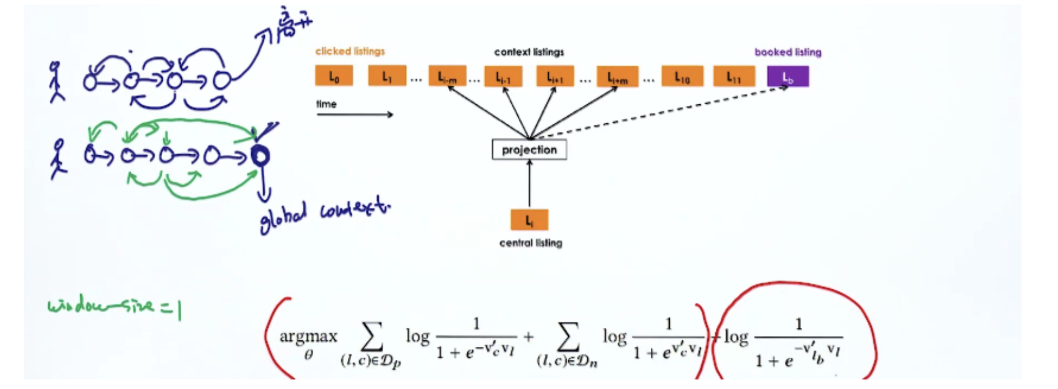

考虑到用户最后结果的特殊性：是否购买。

将更多的权重放在global context中（已购买的用户最后购买的选择）

**3.3 Modification2 – Adapting Training for Congregated Search**

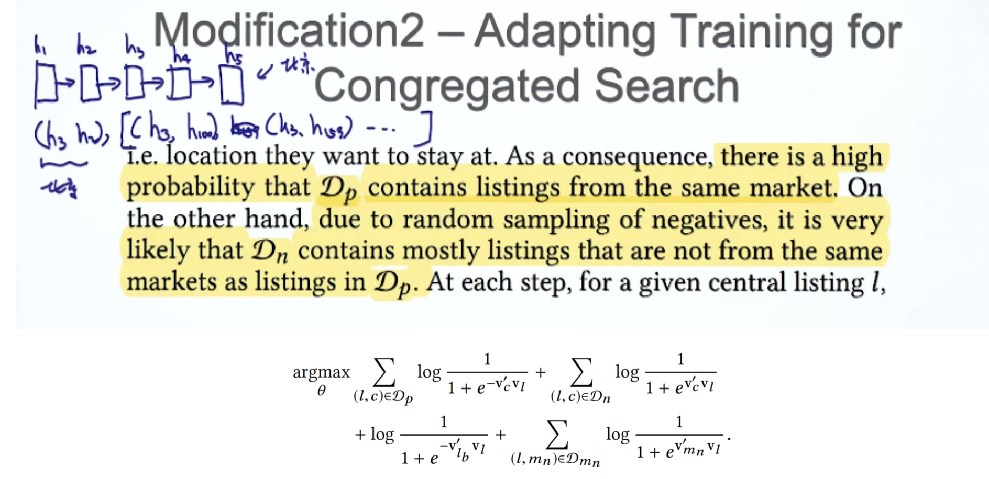

**4. （在skip-gram缺点上改进）two new approaches**

**4.1 skip-gram缺点**

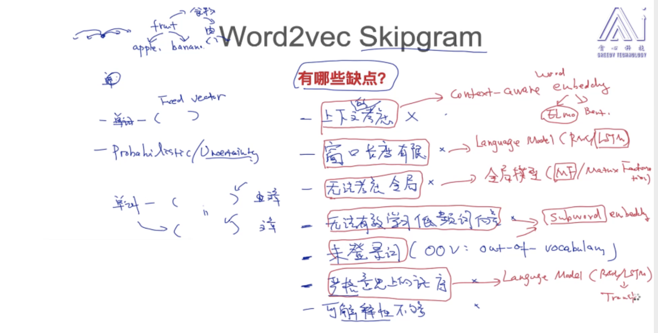

**4.2 Learn with Subword Information**

**痛点：**低频词；OOV

**解决方法：**忽略掉；subword info（例如一个子字符串）

**例子：**

已学习：reader, going, studying, go, …

新词：reading

可用方法：前缀后缀、英文单词一些常见规则变形

**核心：**能不能把单词切分成一个更小的模块

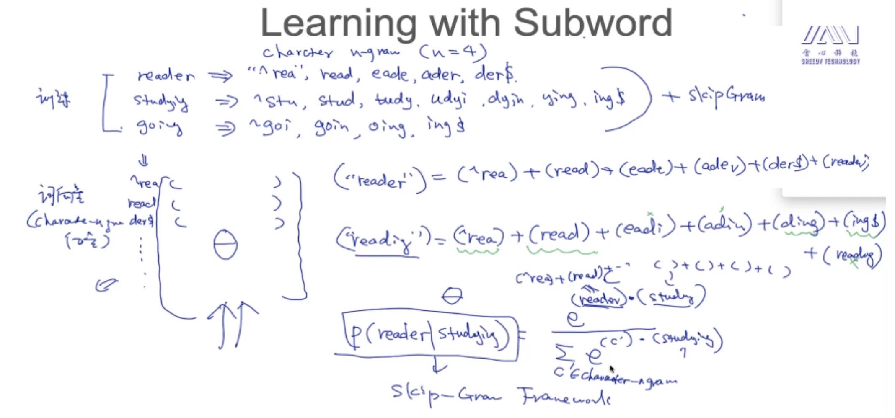

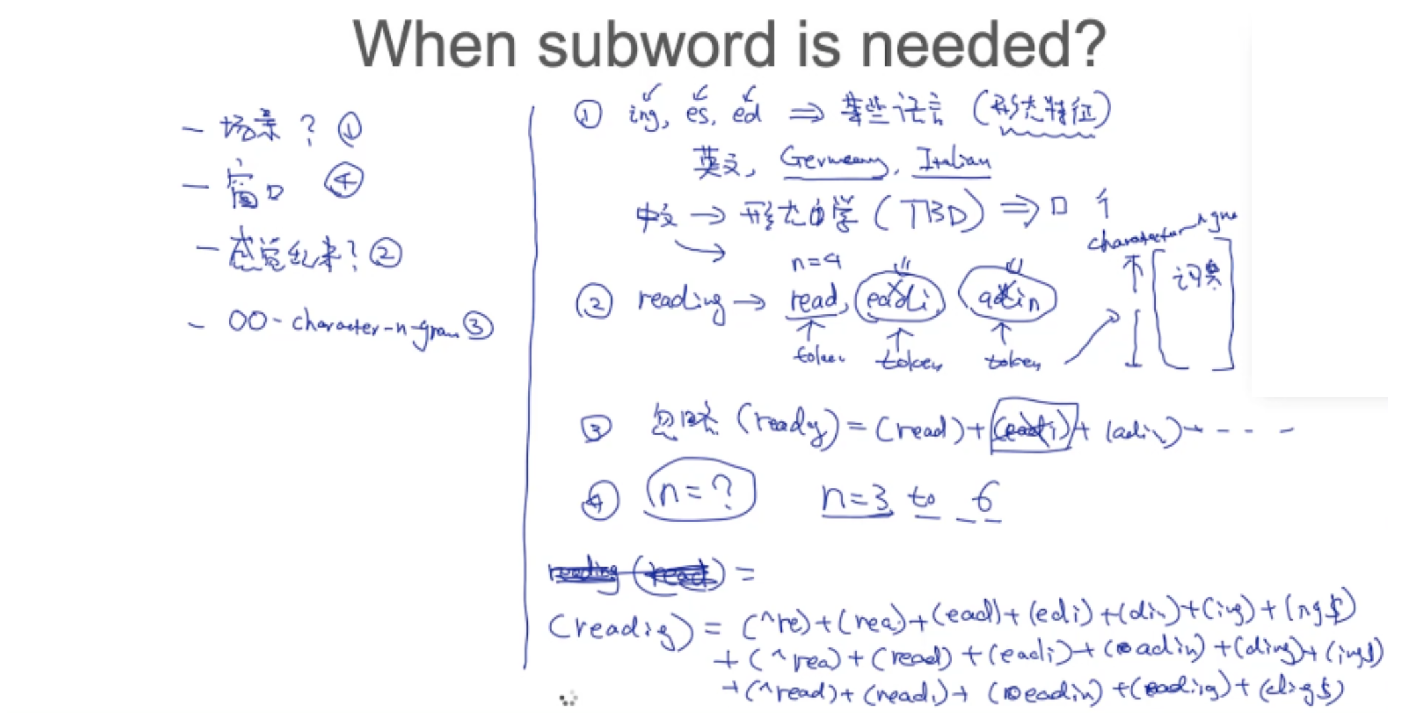

**4.3 Learn Deep Learning-based Embedding Model**

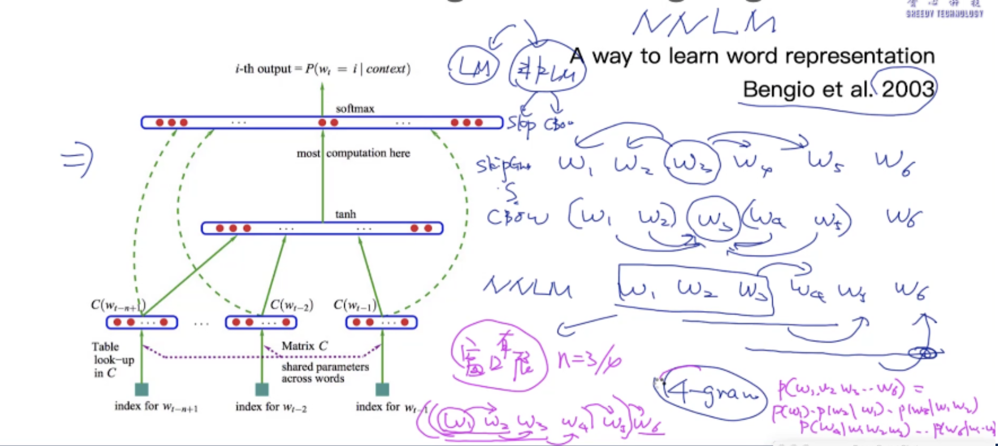

**CBOW and SkipGram**

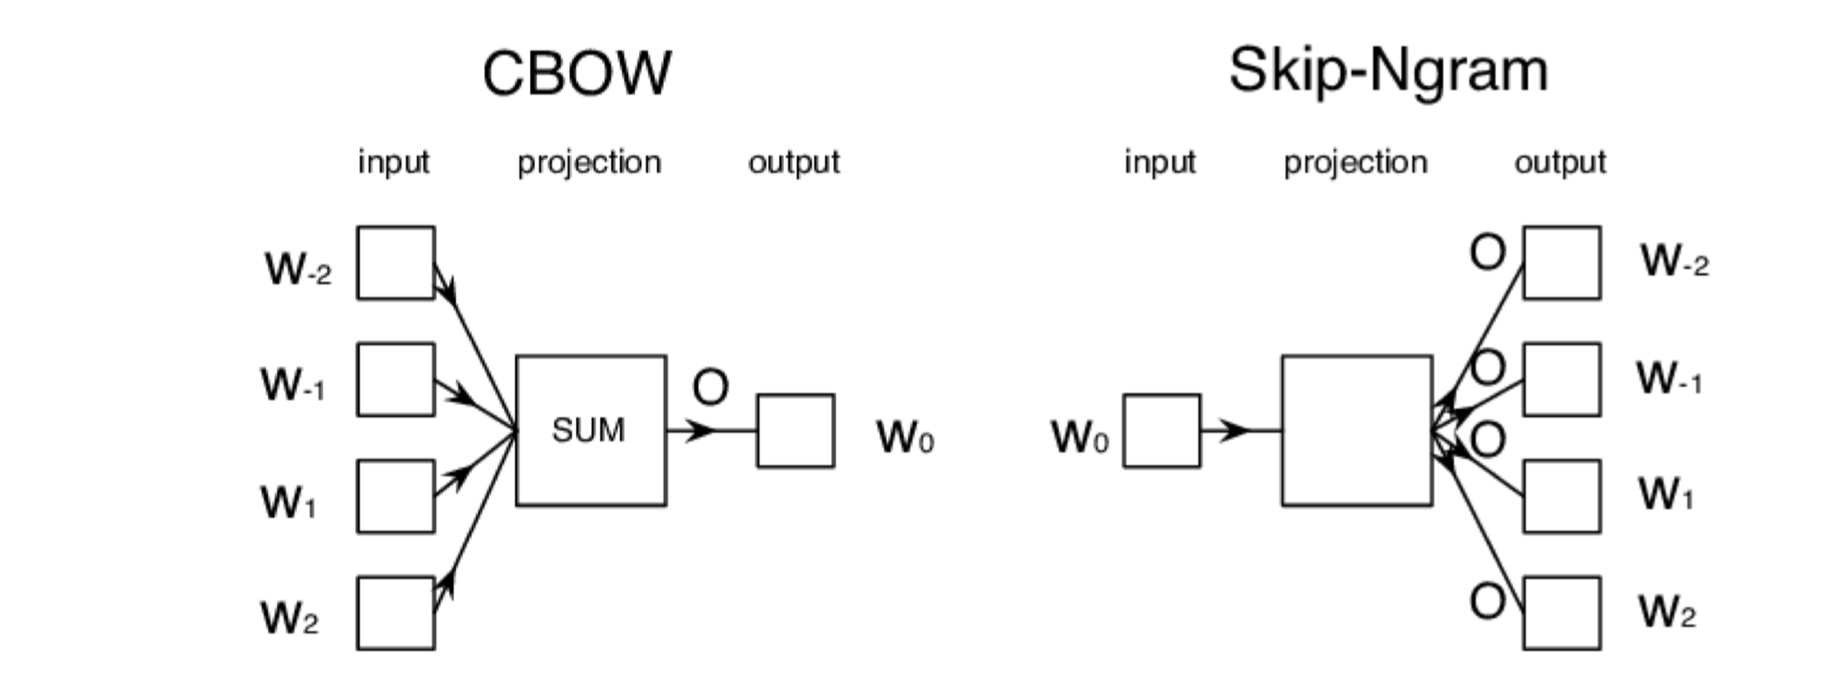

**5. Elmo**

**5.1 word2vec问题**

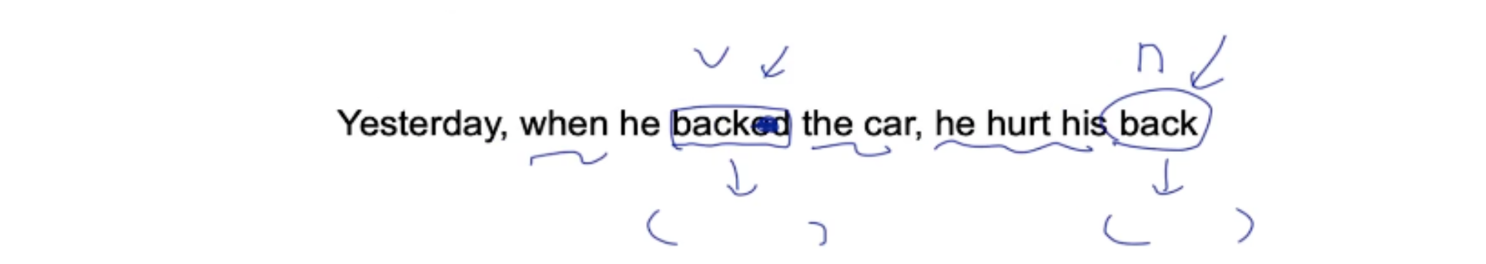

同一个词，不同的意思。

解决方法：

1. 先在语料库中，定义好，我需要学习同一个单词的几个词向量。

在一个句子中，为单词选择词向量的过程中，其实是一个分类的问题。

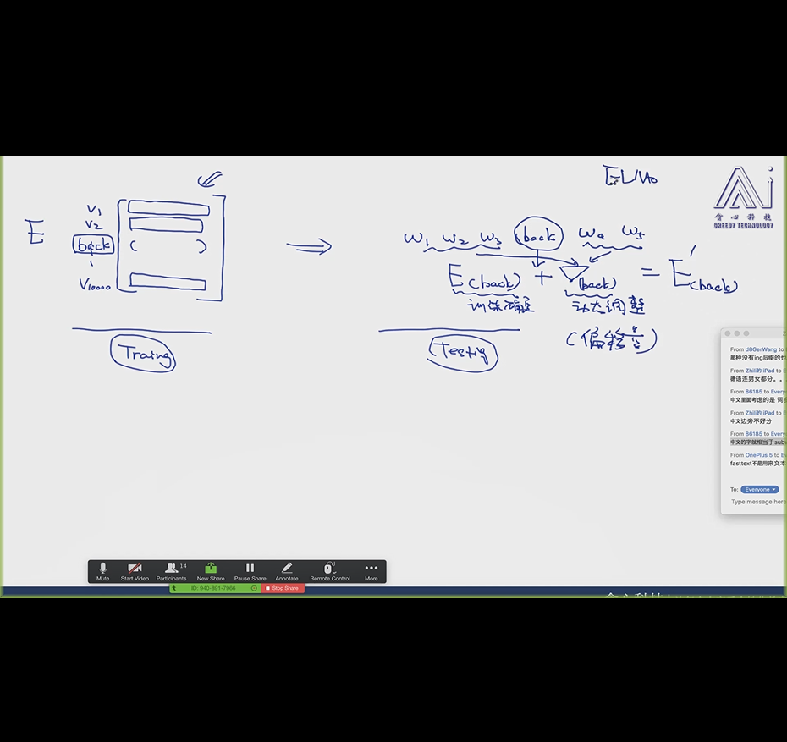

**5.2 Elmo at Glance**

Starting from a standard language model architecture..

1. Use multiple layers of recurrent units in the encoder

2. Keep all the internal layer representations, in addition to the final

recurrent layer

3. For any downstream task, create the task-specific embeddings as a

linear combination of all the internal layer representation

**5.3 使用深度学习来学词向量**

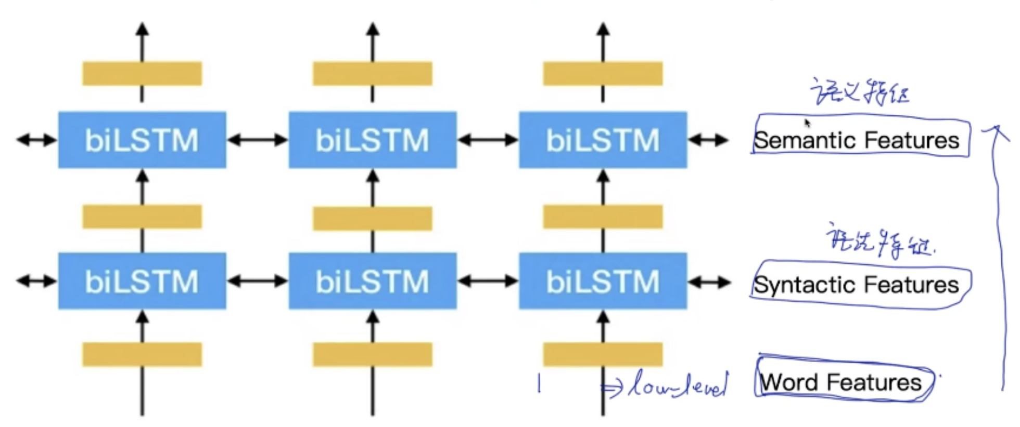

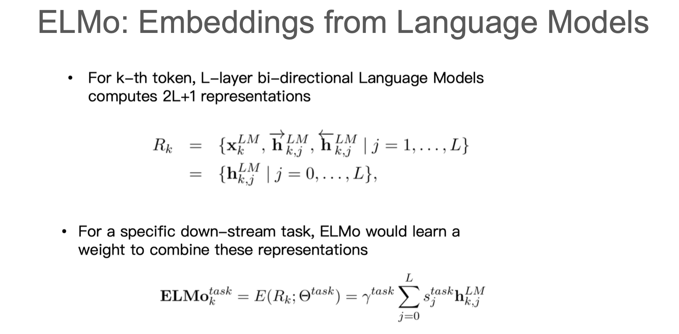

**6. Category of Word Representation**

